資訊融入教學研習講義

1. 設備需求：
2. 電視or投影機
3. 播放機(光碟機、電腦、多媒體播放機、智能播放機、Apple TV……)
4. 使用方便程度

|  |  |  |  |  |
| --- | --- | --- | --- | --- |
| 名稱 | 光碟片 | 播放格式 | 操作便利性 | APP執行 |
| 光碟機 | 可 | CD、DVD、藍光 | 方便 | 無 |
| 電腦 | 可 | 依軟體提供 | 方便（有電腦基礎） | 依軟體需求 |
| 多媒體播放機 | 不可註1 | 幾乎全部 | 方便 | 無 |
| 智能播放機 | 不可註1 | 依軟體提供 | 尚可（有智慧手機操作經驗） | 可加裝，依軟體需求 |
| Apple TV | 不可 | Apple 格式 | 尚可註2 | 不可 |

註1有些可加裝攜帶式光碟機，另外可以先將光碟片製成ISO檔，即可依光碟操作模式進行操作

註2與光碟機相較的結果，只可以做網路播放

1. 資訊使用前瞻性
2. 光碟機只適合純播放使用
3. 有網路支援才能夠做深度的教學及資料探尋
4. 相關軟體或APP支援與開發，以電腦、多媒體播放機、智能播放機為大宗，Apple TV必須搭配Apple的手機或平板，Apple TV本身為純播放使用
5. 實際操作體驗

多媒體播放機、智能播放機、Apple TV

1. ISO檔製作、Youtube下載實作

ISO檔製作、Youtube下載實作

1. 相關軟體

ImgBuen

Youtube Downloader HD

1. ImgBuen教學
2. 執行「Imgburn.exe」
3. 將光碟做成映象檔案，按下功能表上的〔模式〕→〔讀取〕

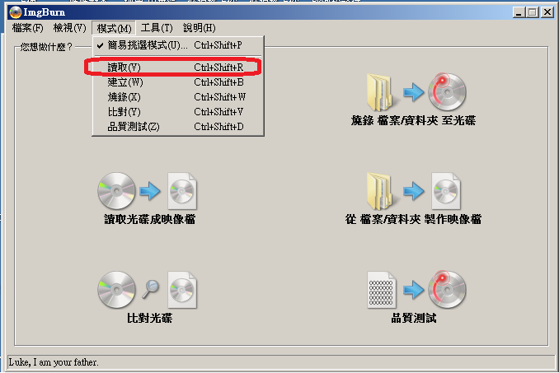

1. 在「來源」處選擇要光碟的來源

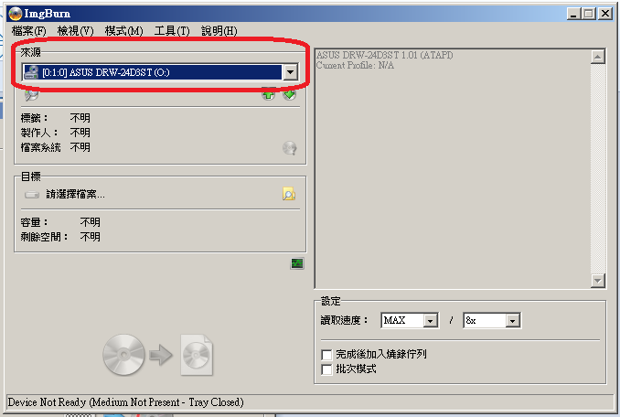

1. 在「目標」處選擇要儲存到那一個位置

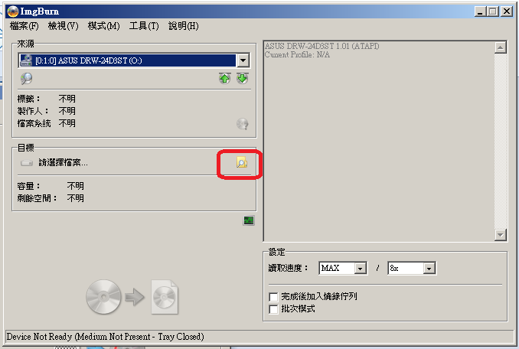

1. 按下圖中的按鈕來開始進行存成映像檔案的工作

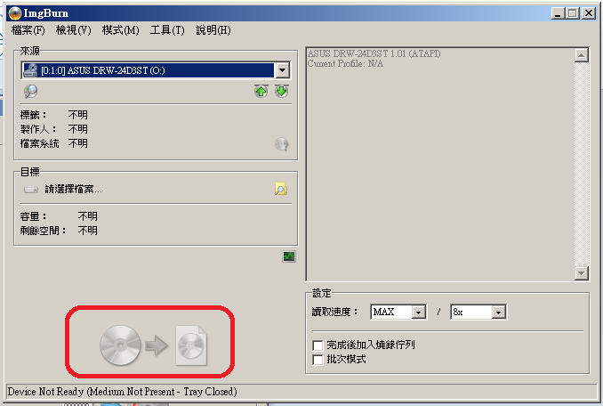

1. Youtube Downloader HD使用教學
2. 複製要下載之YouTube網址

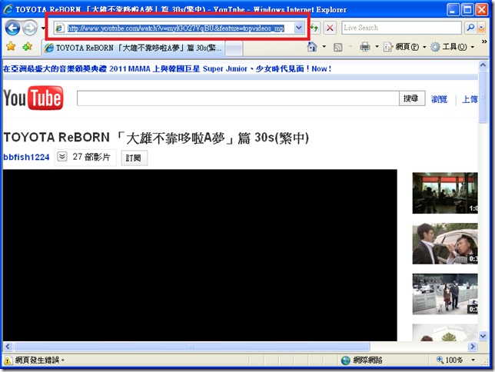

1. 開啟YouTube Downloader HD，選擇下載格式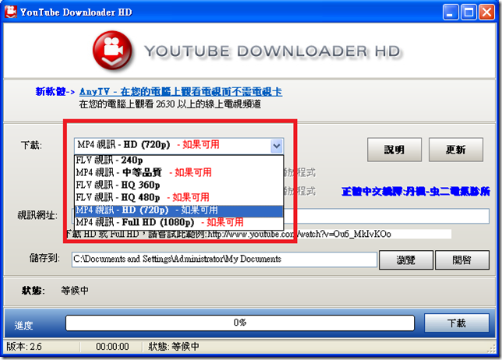
2. 將複製之路徑貼至視訊網址欄內

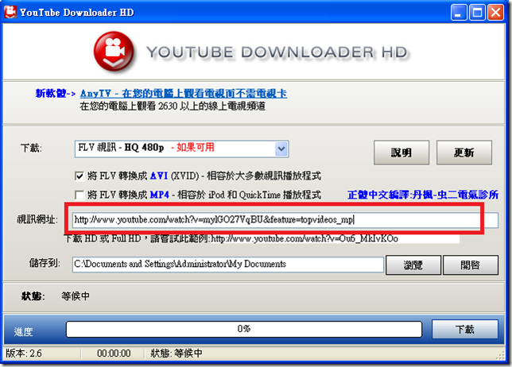

1. 設定儲存之資料夾位置，按「下載」進行下載影片